BÀI 2 CƠ CHẾ PHẢN ỨNG THẾ
Tiết 4,5,6
Ngày soạn 15/ 9/2026
Thời lượng: 3 tiết

I. Mục tiêu
1. Kiến thức
- Trình bày được một số cơ chế phản ứng thế trong hoá học hữu cơ: Cơ chế thế gốc SR (vào carbon no của alkane), cơ chế thế electrophile SEAr (vào nhân thơm), cơ chế thế nucleophile SN1, SN2 (phản ứng thuỷ phân dẫn xuất halogen).
- Giải thích được sự tạo thành sản phẩm và hướng của phản ứng thế gốc SR (cơ chế thế gốc SR vào carbon no của alkane).
2. Năng lực:

a. Năng lực chung

b. Năng lực hóa học

* Năng lực nhận thức hóa học
- Quan sát thí nghiệm, hình ảnh, mô hình phân tử rút ra được nhận xét về cơ chế phản ứng thế trong hoá học hữu cơ.
- Viết cơ chế phản ứng thế
* Năng lực tìm hiểu thế giới tự nhiên dưới góc độ hóa học
- Thực hiện được thí nghiệm: phản ứng thủy phân, phản ứng thế.
* Năng lực vận dụng kiến thức, kĩ năng dưới góc độ hóa học
- Giải thích được cơ chế phản ứng thế
3. Phẩm chất
- Có thái độ đúng với công nghệ hoá học, có ý thức tìm kiếm các con đường tổng hợp các hợp chất hữu ích theo cách tối ưu, hiệu quả và bảo vệ môi trường.
- Có sự yêu thích ngành nghề liên quan đến công nghệ hoá học, công nghệ dược phẩm,...
II. Thiết bị dạy học và học liệu
- Hình ảnh, sơ đồ về các tác nhân, chất trung gian, giai đoạn phản ứng.
- Video mô phỏng quá trình phản ứng, cơ chế phản ứng.
III. Tiến trình dạy học
1. Hoạt động 1: Khởi động
a) Mục tiêu:
- Huy động được vốn hiểu biết, kĩ năng có sẵn của HS về cơ chế phản ứng, phân cắt đồng li, dị li, tác nhân electrophile và nucleophile để’ chuẩn bị cho học bài mới; HS cảm thấy vấn đề sắp học rất gần gũi với mình.
- Kích thích sự tò mò, khơi dậy hứng thú của HS về chủ đề sẽ học; tạo không khí lớp học sôi nổi, chờ đợi, thích thú.
- HS trải nghiệm qua tình huống có vấn đề, trong đó chứa đựng những nội dung kiến thức, những kĩ năng để phát triển phẩm chất, năng lực mới.
b) Nội dung:
GV tổ chức cho HS trả lời câu hỏi để tìm các từ hàng ngang, cuối cùng xác định từ chìa khoá.
Câu 1: Chất có tác dụng làm tăng tốc độ phản ứng.
Câu 2: Sự mô tả chi tiết cách thức mà các chất phản ứng phải đi qua để tạo thành sản phẩm gọi là gì?
Câu 3: Tên gọi chung của các chất dùng để hòa tan các chất khác, tạo thành dung dịch.
Câu 4: Sự phân cắt liên kết mà cặp electron chung thuộc hẳn về một nguyên tử.
Câu 5: Tên gọi chung của nguyên tử hoặc nhóm nguyên tử có chứa electron hoá trị độc thân.
Câu 6: Đại lượng biểu thị cho khả năng tồn tại của của một chất trước tác động bên ngoài.
Câu 7: Tên gọi chung của các chất tạo thành sau phản ứng hoá học.
Câu 8: Sự phân cắt liên kết mà cặp electron chung được chia đều cho hai nguyên tử.
c) Sản phẩm:
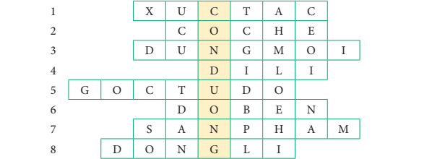
Cơ chế phản ứng hoá học là con đường mà các chất phản ứng phải đi qua để tạo thành sản phẩm.
d) Tổ chức thực hiện:
GV thiết kế các câu hỏi dạng trò chơi giải ô chữ để khởi động buổi học.
2. Hoạt động 2: Hình thành kiến thức mới
Hoạt động 1: Cơ chế phản ứng thế carbon no của alkane
Mục tiêu: - Trình bày được một số cơ chế phản ứng thế trong hoá học hữu cơ: Cơ chế thế gốc SR (vào carbon no của alkane),
- Giải thích được sự tạo thành sản phẩm và hướng của phản ứng thế gốc SR (cơ chế thế gốc SR vào carbon no của alkane).

Hoạt động của GV và HS | Sản phẩm dự kiến
Giao nhiệm vụ học tập:  Phản ứng thế gốc vào nguyên tử carbon no của alkane  Tìm thông tin cần thiết ở mục I (Chuyên đề học tập Hoá học 12, trang 11 - 12) về phản ứng halogen hoá alkane em đã học ở lớp 11.  Hoàn thành phiếu học tập số 1  Xét phản ứng thế của chlorine vào methane khi có ánh sáng hoặc nhiệt độ, tạo thành methyl chloride:  - Viết PTHH ở mỗi giai đoạn vào sơ đồ sau:  - Theo em, yếu tố ánh sáng hoặc nhiệt độ nhằm tác động đến giai đoạn nào?  - Nêu mục đích của giai đoạn khơi mào.  - Ở giai đoạn khơi mào và phát triển mạch, sự phân cắt các liên kết Cl-Cl và C-H là đồng li hay dị li?  - Liệt kê các gốc tự do xuất hiện ở giai đoạn phát triển mạch.  Thực hiện nhiệm vụ:  Chia thành 4 nhóm thực hiện nhiệm vụ  Báo cáo, thảo luận:  Gv gói 1 nhóm lên trình bày, các nhóm còn lại nhận xét.  Kết luận, nhận định:  Giáo viên kết luận lại vấn đề | CH₄ + Cl₂ $\underset{→}{hv/t0}$ CH₃Cl + HCl  Phản ứng trên xảy ra theo cơ chế thế gốc, gồm ba giai đoạn chính như sau:  Giai đoạn khơi mào phản ứng  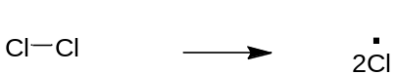  Giai đoạn phát triển mạch phản ứng  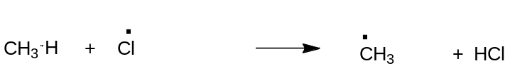  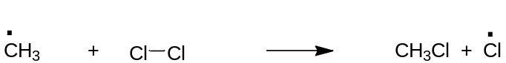  …  Giai đoạn tắt mạch phản ứng  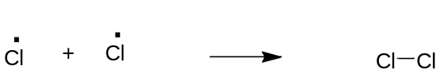  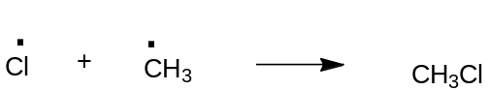  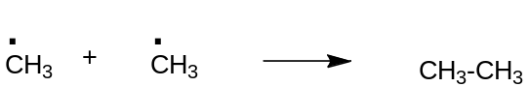  Yếu tố ánh sáng hoặc nhiệt độ nhằm tác động đến giai đoạn khơi mào phản ứng.  - Nêu được mục đích của giai đoạn khơi mào là để tạo ra các gốc Cl* tự do.  - Ở giai đoạn khơi mào và phát triển mạch, các liên kết Cl-Cl và C-H bị phân cắt đồng li.  - Liệt kê được 2 gốc tự do xuất hiện ở giai đoạn phát triển mạch: Cl, CH3.
Hoạt động 2: Phản ứng thế electrophile vào nhân thơm
Mục tiêu: - Trình bày được một số cơ chế phản ứng thế trong hoá học hữu cơ: Cơ chế thế electrophile SEAr (vào nhân thơm), cơ chế thế nucleophile SN1, SN2 (phản ứng thuỷ phân dẫn xuất halogen).
Hoạt động của GV và HS | Sản phẩm dự kiến
Giao nhiệm vụ học tập:  Tìm thông tin cần thiết ở mục II (Chuyên đề học tập Hoá học 12, trang 11, 12) về phản ứng bromine hoá benzene em đã học ở lớp 11.  Xét phản ứng thế của bromine vào benzene khi có xúc tác FeBr3 và đun nóng, tạo thành sản phẩm monobromo:  Hoàn thành phiếu học tập số 2:  - Viết cơ chế của phản ứng hóa học sau:  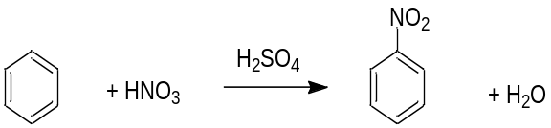  a) Tác nhân Br+ thuộc loại tác nhân nào?  b) Viết PTHH trong các giai đoạn sau  Giai đoạn 1: Tạo thành tác nhân phản ứng Br+ (tương tác giữa Br2 và xúc tác FeBr3).  Giai đoạn 2: Tạo thành tiểu phân trung gian (tương tác giữa tác nhân Br+ và vòng benzene).  Giai đoạn 3: Tạo thành sản phẩm và tái tạo xúc tác (tách proton khỏi tiểu phân trung gian).  Thực hiện nhiệm vụ:  Chia thành 4 nhóm thực hiện nhiệm vụ  Báo cáo, thảo luận:  Gv gói 1 nhóm lên trình bày, các nhóm còn lại nhận xét.  Kết luận, nhận định:  Giáo viên kết luận lại vấn đề | Xét phản ứng thế của bromine vào benzene khi có xúc tác FeBr3 và đun nóng, tạo thành sản phẩm monobromo:  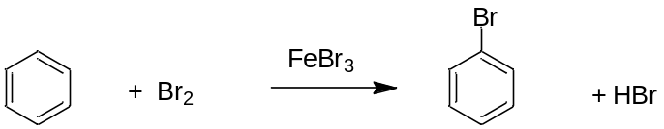  Cơ chế phản ứng trên xảy ra như sau:  Khơi mào.  FeBr₃ + Br₂ 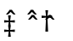Br⁺ + [FeBr₄]⁻  Phát triển mạch.  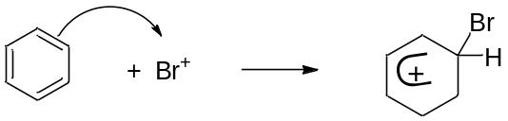  Tắt mạch  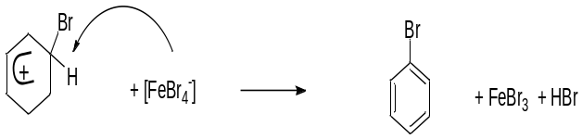
Hoạt động 3: Phản ứng thuỷ phân dẫn xuất halogen bậc ba.
Mục tiêu: Trình bày được một số cơ chế phản ứng thế trong hoá học hữu cơ: Cơ chế thế nucleophile SN1, SN2 (phản ứng thuỷ phân dẫn xuất halogen).

Hoạt động của GV và HS |  | Sản phẩm dự kiến
Giao nhiệm vụ học tập: hoàn thành phiếu học tập số 3  Xét phản ứng thuỷ phân dẫn xuất halogen bậc ba:  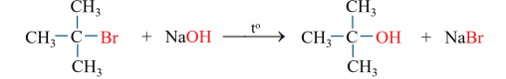  a) Trong dẫn xuất halogen, nguyên tử Br đính vào carbon bậc mấy?  b) Liên kết C-Br phân cực về phía nào? Sau khi phân cắt dị li liên kết này thì nguyên tử nào mang điện dương, nguyên tử nào mang điện âm?  c) Viết quá trình biến đổi dẫn xuất halogen thành carbocation bằng cách phân cắt dị li liên kết C-Br:  d) Viết quá trình kết hợp giữa carbocation với ion OH-, tạo thành alcohol:  e) Viết công thức các phân tử/ion vào dấu ... và vẽ các mũi tên cong thích hợp trong  sơ đồ tổng quát  g) Viết tên cơ chế phản ứng thuỷ phân dẫn xuất halogen bậc ba theo con đường như trên.  Thực hiện nhiệm vụ:  Chia thành 4 nhóm thực hiện nhiệm vụ  Báo cáo, thảo luận:  Gv gói 1 nhóm lên trình bày, các nhóm còn lại nhận xét.  Kết luận, nhận định:  Giáo viên kết luận lại vấn đề |  | Phản ứng thủy phân dẫn xuất halogen  (CH₃)₃C-Br + NaOH →(CH₃)₃C-OH + NaBr  Cơ chế của phản ứng này là S_{N}1:  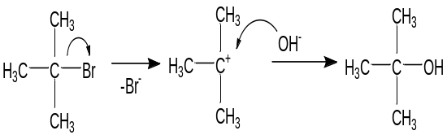  - Trong dẫn xuất halogen, nguyên tử Br đính vào carbon bậc ba nên thường gọi là dẫn xuất halogen bậc ba.  - Liên kết C-Br phân cực về phía nguyên tử Br. Sau khi phân cắt dị li liên kết này thì nguyên tử C mang điện dương, nguyên tử Br mang điện âm.
3. Hoạt động 3: Luyện tập
3.1. Mục tiêu
- Trình bày được một số cơ chế phản ứng thế trong hoá học hữu cơ: Cơ chế thế gốc SR (vào carbon no của alkane), cơ chế thế electrophile SEAr (vào nhân thơm), cơ chế thế nucleophile SN1, SN2 (phản ứng thuỷ phân dẫn xuất halogen).
- Giải thích được sự tạo thành sản phẩm và hướng của phản ứng thế gốc SR (cơ chế thế gốc SR vào carbon no của alkane).
3.2. Nội dung
Câu 1. Khi monobromine hoá propane, thu được hai sản phẩm là 2-bromopropane và 1-bromopropane.
Hãy viết PTHH, cơ chế của phản ứng và dự đoán sản phẩm nào nhiều hơn.
Câu 2. Viết PTHH phản ứng thuỷ phân chloroethane và 2-chloro-2-methylpropane trong dung dịch NaOH và cơ chế của mỗi phản ứng.
Câu 3. Viết PTHH của phản ứng và cơ chế tạo thành sản phẩm chính khi cho các hợp chất dưới đây tác dụng với nước (có mặt H2SO4 loãng).
Câu 4. Viết cơ chế của phản ứng hoá học xảy ra giữa acetone với HCN.
3.3. Sản phẩm
Câu 1. Viết được PTHH:
Viết được cơ chế gốc, viết được công thức hai gốc và xác định được gốc thứ nhất bền hơn, ứng với sản phẩm thứ nhất bền hơn.
3.4. Tổ chức thực hiện
GV giao nhiệm vụ cho các nhóm thảo luận và trình bày.
GV hỗ trợ HS thực hiện; kiểm tra, đánh giá kết quả thực hiện.
4. Hoạt động 4: Vận dụng
4.1. Mục tiêu
- Năng lực giải quyết vấn đề và sáng tạo thông qua các vấn đề nảy sinh trong thực tiễn.
- Năng lực tự học, tự tìm tòi, khám phá và đề xuất giải pháp thực hiện.
4.2. Nội dung
Nhiệm vụ 4.1. Thiết kế poster về cơ chế phản ứng gốc cho alkane
Tìm hiểu về điều kiện phản ứng, quá trình phản ứng, các dẫn xuất halogen hữu ích, bảo vệ môi trường.
Nhiệm vụ 4.2. Thiết kế poster về cơ chế phản ứng cộng cho alkene
Tìm hiểu về điều kiện phản ứng, quá trình phản ứng, các sản phẩm cộng hữu ích, giải thích quy tắc Markovnikov.
Nhiệm vụ 4.3. Thiết kế poster về cơ chế phản ứng gốc phá huỷ tâng ozone của CFC
Tìm hiểu về tác nhân CFC, cơ chế phân li, phá huỷ tầng ozone, đề xuất biện pháp ngăn chặn phát thải CFC và đề xuất hợp chất thay thế.

Năng lực số | 1.1.NC1a  1.3.NC1a  5.1.NC1a

